

**Tous les mercredis après-midi,**

**au secteur jeunesse**

**Tu peux venir faire des activités !**

**Mercredi 16 mars :**

**Cinéma (film à définir)**

**Trampoline park**

**Mercredi 23 mars :**

**Course d’orientation à la pointe du siège**

**Mercredi 6 avril :**

**Cuisine : mini pizza et cookies salés**

**Mercredi 9 mars :**

**Piscine de Colombelles**

**Flechette/Sarbacane**

**Mercredi** **23 février :**

**Finition de l’épouvantail**

**Fresque banderole Carnaval**

**Mercredi 2 mars :**

**Cuisine : Beignet à la pomme !**

**Jeux de société**

**Les mercredis :de 13H30 à 17H**

**comme pendant les vacances !**

**Passeport après’M !**

**TARIFS  pour les 6 mercredis:**

**Gib : 8.40€/9.20€/10.10€/11.20€**

**Ext :12.40€/13.60€/14.80€/15.90€**

***(En fonction de votre tranche A-B-C ou D)***

**Adhésion 5 € annuel.**

**Renseignements et inscriptions :**

**Secteur Jeunesse  02-31-72-43-13**

|  |  |
| --- | --- |
| **AUTORISATION PARENTALE**  Je soussigné, père, mère ou tuteur :    Adresse :    Téléphone : domicile Travail ……………………………  Portable……………………  Messagerie électronique : ………………………………………..@...............................  Personne à contacter en cas d’urgence :……………………………..  **Autorise l’enfant :**  Nom …………………… Prénom :………………………….  Date de naissance :…………………………………  Régime général N° CAF :…………………………..  Autre régime N° :………………………………...  Gibervillais 11-13ans Tranche tarifaire :  Extérieurs 14-17ans  **A participer aux activités** organisées par le Secteur Jeunesse de GIBERVILLE suivant les conditions du règlement ci-joint que je certifie avoir lu et approuve.  **Autorise** les responsables à prendre toute décision quant à la santé, l’hospitalisation, l’intervention chirurgicale de mon enfant et m’engage à faire le nécessaire auprès de mon assurance (déclaration d’accident…)  **Autorise** la diffusion des photographies et films sur lesquels mon enfant apparaît, dans le cadre de ses activités au Secteur Jeunesse.  Date, signature : | **OBJECTIFS**  Les activités passeports du mercredi Après’M sont organisées par le Secteur Jeunesse de la ville de GIBERVILLE, en référence au projet éducatif en direction des préadolescents et adolescents et à la législation en vigueur. Ce projet favorise la responsabilité et l’autonomie. Selon les projets d’activités mis en place, organisés par l’équipe d’animation, des groupes de jeunes peuvent être amenés à être seuls pendant un temps d’activités sur un lieu délimité avec des règles prédéfinies.  **REGLEMENT DES ACTIVITES**  **Lieu**: les activités se déroulent au carrefour municipal socioculturel et à l’extérieur (gymnase, piscine, sorties diverses).  **Horaire**: De 13h30 à 17h (horaires en fonction de certaines activités).  **Fonctionnement**: Le jeune s’inscrit aux mercredis avant le vendredi précédent. ***(Attention ! votre enfant ne participera pas obligatoirement aux activités qu’il a choisies. Il peut arriver qu’une activité soit annulée, interrompue ou modifiée pour des raisons climatiques ou d’effectifs)***. Tout manquement grave à la discipline et au règlement intérieur du Secteur jeunesse de la part du jeune sera signalé aux parents et l’exclusion de celui-ci pourra être envisagée (rappel : les téléphones portables devront être éteints et rangés lors de l’ensemble des activités du Secteur Jeunesse).  **Responsabilité**: **La responsabilité de la Municipalité est engagée uniquement pendant les heures de fonctionnement**. Elle n’est pas engagée en cas de perte, de détérioration ou de vol d’affaires personnelles (téléphones portables, Mp3, vélos même entreposés dans le garage prévu à cet effet…)  **Absences**: Dans tous les cas prévenir les animateurs en appelant le carrefour Municipal TARIFS, INCRIPTIONS ET RENSEIGNEMENTS L’inscription sera prise en compte lorsque le dossier sera complet, le passeport après’m rempli et signé par les parents **avec** la fiche sanitaire  **Pour toute inscription signée, le paiement sera dû (annulation au plus tard huit jours avant ou certificat médical).**  **Tarifs en fonction de votre quotient familial (en l’absence de documents, la tranche D sera appliquée) : Forfait pour la période :**  Gibervillais : tranche A : 8.40€, tranche B : 9.20€, tranche C :10.10€, tranche D : 11.20€  Extérieurs : tranche A : 12.40€, tranche B : 13.60 €, tranche C : 14.80€, tranche D : 15.90€  Il est vivement conseillé de souscrire **un contrat d’assurance permettant de couvrir les dommages individuels (sans tiers) auxquels peuvent être exposés vos enfants lors des activités du Secteur Jeunesse.**  **MASQUE OBLIGATOIRE dans les transports et**  **si la distanciation ne peut s’appliquer** |

**PASSEPORT APRES ’ M**

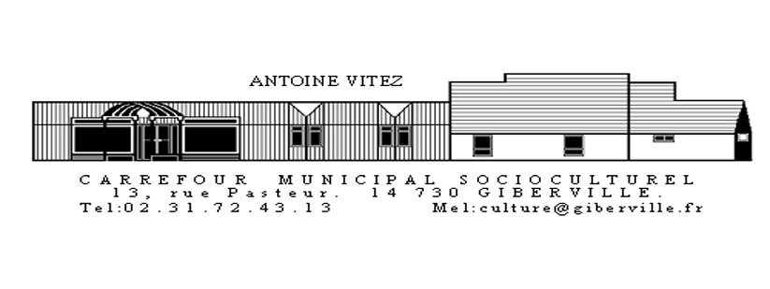

**Carrefour Socioculturel Municipal, 13 rue Pasteur 14 730 Giberville**

**02.31.72.43.13 jeunesse@giberville.fr**

**du Mercredi 23 Février au 6 Avril 2022**